Инструкция по эксплуатации
Используйте изделие по назначению!

МОНТАЖ ИЗДЕЛИЯ
Монтаж изделия должна проводить организация, имеющая допуск к монтажным работам.
1. Подготовить ровную горизонтальную поверхность под установку.
2. Пробурить 12 ям диаметром 300 мм на глубину 300 мм.. Дно каждой ямы засыпать щебнем слоем 200 мм.
3. Установить стойки в соответствующие ямы на глубину 100 мм и залить бетоном
Правила транспортировки
Изделие должно транспортироваться грузовым транспортом с соблюдением правил для конкретного вида транспорта.

Гарантийные обязательства

Изготовитель гарантирует соответствие изделия техническим требованиям при соблюдении потребителем условий эксплуатации и хранения.
Гарантийный срок эксплуатации – 12 месяцев со дня получения изделия потребителем. Гарантийный ремонт производится только при наличии паспорта.

Сведения о рекламациях

В случае обнаружения дефектов и неисправностей изделия Потребитель имеет право предъявить рекламацию в течение 30 дней с момента получения изделия, а Изготовитель обязуется удовлетворить требования по рекламации в течение 30 дней с момента её получения.

Свидетельство о продаже

Дата _________ Подпись покупателя______________

Дата _________ Подпись продавца ________________

ООО «Пумори – Спорт»

Гимнастический снаряд «Паук»
700.784.000.000

Паспорт – описание

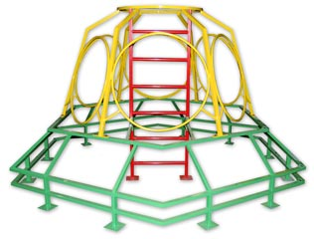

Россия, 620142, г. Екатеринбург, ул. Фрунзе, 35А
Тел.: (343) 287-93-70; 287-93-80
E-mail:psp@pumori.ru
www.pumorisport.ru

Техническое описание

Введение

Техническое описание предназначено для ознакомления с конструкцией гимнастического снаряда «Паук», а также содержит данные и сведения об устройстве изделия, необходимые для обеспечения его правильной эксплуатации.

НАЗНАЧЕНИЕ

Гимнастический снаряд «Паук» предназначен для активного отдыха детей, развития координации движений. Устанавливается на открытой площадке.

ТЕХНИЧЕСКИЕ ДАННЫЕ

Габаритные размеры, не более:
Длина, мм 3000
Ширина, мм 2700
Высота, мм 1650
Вес, не более, кг 70

Комплектация:

- Основание……………………………..……………..1 шт.
- Купол………………….……………………………...1 шт.
- Лесенка……………………………………………….1 шт.
- Болт М12х50…………………………………………24 шт.
- Гайка М10……………………………………………24 шт.
- Шайба М10…………………………………………...24 шт.

УСТРОЙСТВО ИЗДЕЛИЯ
Паук представляет собой сварную конструкцию из труб 25х40 стенка 2,5 мм, 30х30, стенка 2 (рис 1), и листа 3
Изготовитель оставляет за собой право на изменения конструкции, не ухудшающие эксплуатационные характеристики изделия.

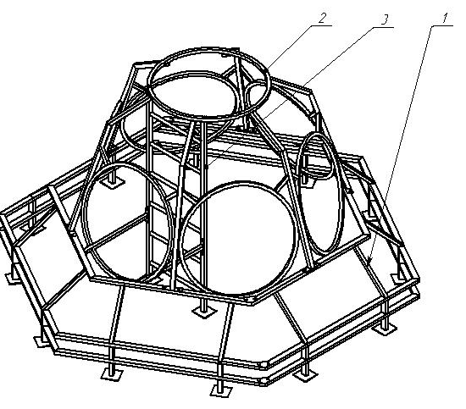

Рис. 1 Паук

СВИДЕТЕЛЬСТВО О ПРИЕМКЕ

Код изделия: 700.784.000.000
Заводской №:
соответствует техническим требованиям конструкторской документации и признано годным для эксплуатации.

Приемку произвел ________________Дата выпуска _________
^{(роспись)}
Приемку произвел ________________Дата выпуска _________ ^{(роспись кладовщика ПС)}

